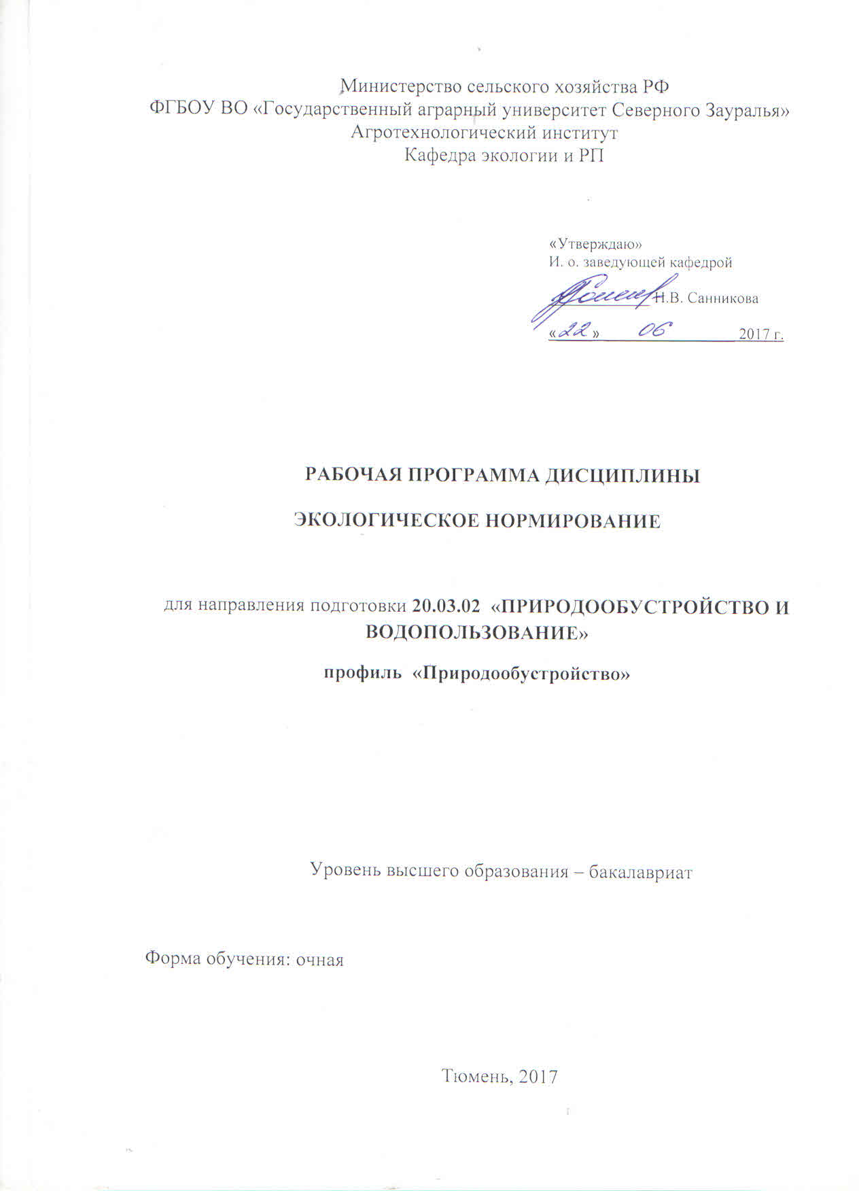

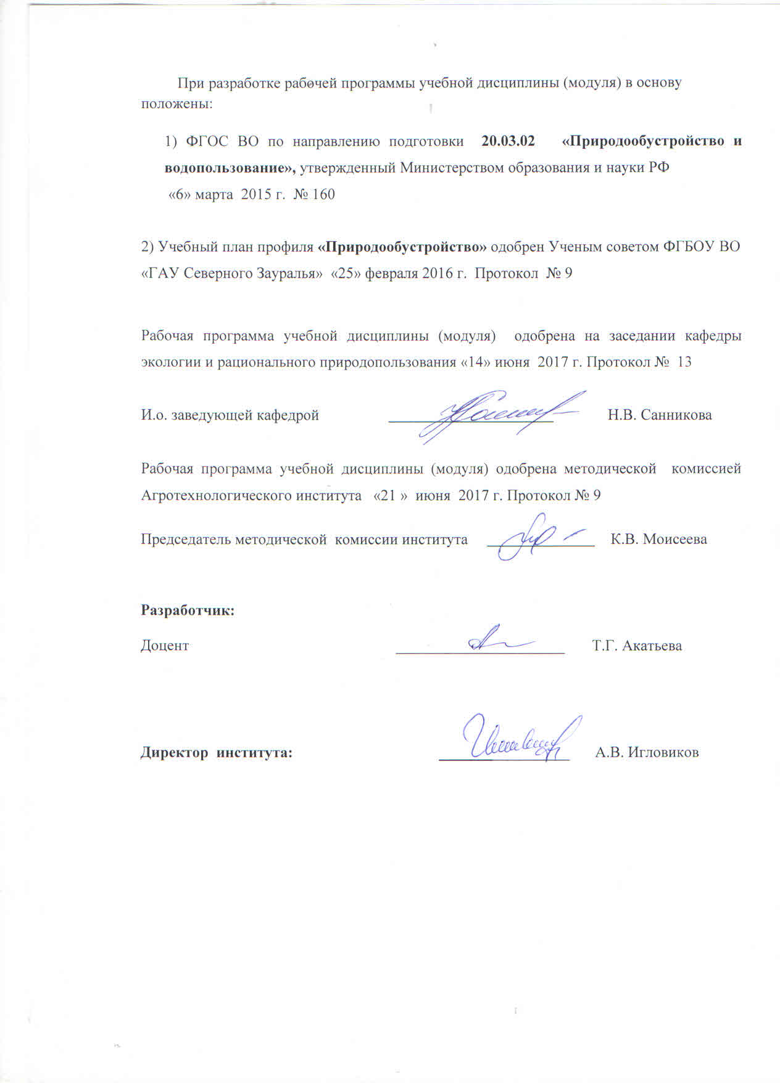

1. Перечень планируемых результатов обучения по дисциплине, соотнесенных с планируемыми результатами освоения образовательной программы

Коды компетенции | Результаты освоения | Перечень планируемых результатов обучения по дисциплине
ОПК-1 | способностью предусмотреть меры по сохранению и защите экосистемы в ходе своей общественной и профессиональной деятельности | знать: нормативную документацию, необходимую для регулирования качества окружающей природной среды и уровней допустимого антропогенного воздействия.  уметь: оценивать степень антропогенного воздействия на природные комплексы  владеть: навыками определения основных мер по сохранению и защите экосистемы в ходе своей профессиональной деятельности
ПК-9 | готовностью участвовать в решении отдельных задач при исследованиях воздействия процессов строительства и эксплуатации объектов природообустройства и водопользования на компоненты природной среды | знать: особенности нормирования веществ в компонентах окружающей среды  уметь: решать отдельные задачи при исследованиях воздействия процессов строительства и эксплуатации объектов природообустройства и водопользования на компоненты природной среды  владеть: навыками к определению уровней допустимых изменений в состоянии экосистем.

2. Место дисциплины в структуре образовательной программы
Дисциплина «Экологическое нормирование» относится к Блоку 1, вариативная часть.
Для изучения дисциплины«Экологическое нормирование» необходимы базовые знания дисциплин:
- экология;
- почвоведение;
- методы исследования природных территорий;
- природопользование.

Перед изучением дисциплины «Экологическое нормирование» студенты должны
знать:особенности реакций организмов на антропогенное воздействие
уметь:анализировать поведение токсикантов в объектах окружающей среды
владеть:методами экологических исследований.
Знания, полученные студентами при изучении дисциплины «Экологическое нормирование», будут способствовать лучшему усвоению материала при последующем изучении таких дисциплин как:
- экологическая экспертиза;
- оценка воздействия на окружающую среду;
- рекультивация и охрана земель.
Дисциплина (модуль) изучается на 3 курсе в 5 семестре.
3 Объем дисциплины и виды учебной работы
Общая трудоемкость дисциплины составляет 108 часов, 3 зачетные единицы.
Вид учебной работы | Всего  часов | Очная форма  обучения
Вид учебной работы | Всего  часов | семестр
Вид учебной работы | Всего  часов | 5
Аудиторные занятия  (всего) | 54 | 54
В том числе:  Лекции | 18 | 18
Практические занятия (ПЗ) | 36 | 36
Самостоятельная работа (всего) | 54 | 54
В том числе:
Проработка материалов лекций, подготовка к практическим занятиям, зачету | 27 | 27
Самостоятельное изучение разделов и тем учебной дисциплины | 4 | 4
Сообщения | 15 | 15
Круглый стол | 5 | 5
Контрольная работа | 3 | 3
Вид промежуточной аттестации | Зачет | Зачет
Общая трудоемкость | 108 час.  3 з. е. | 108 час.  3 з. е.

4. Содержание дисциплины
4.1 Содержание разделов дисциплин
№  п/п | Наименование раздела дисциплины | Содержание раздела
1. | Экологическое нормирование. | Экологическое нормирование. Санитарно- гигиеническое нормирование химических веществ в объектах окружающей среды.
2. | Нормирование загрязняющих веществ в воздухе. | Нормирование загрязняющих веществ в воздухе. Структура и содержание проекта ПДВ.
3. | Нормирование загрязняющих веществ в водоемах. | Нормирование загрязняющих веществ в водоемах. Особенности нормирования загрязняющих веществ для водоемов рыбохозяйственного назначения. Проблемы водоснабжения населенных пунктов. Структура и содержание проекта НДС.
4. | Нормирование загрязняющих веществ в почве. | Особенности нормирования загрязняющих веществ в почве. Фито-аккумуляционный и водно-миграционный показатели вредности
5. | Нормативы образования и размещения отходов. | Нормативы образования и размещения отходов. Содержание и оформление проекта нормативов образования отходов и лимитов на их размещение.
6. | Нормирование физических факторов. | Особенности нормирования физических факторов. Упругие колебания (шум, акустика, вибрация). Энергетические поля (электрическое, магнитное, электромагнитное). Нормирование радиоактивных элементов.
7. | Нормирование санитарно-защитных зон. Нормативы допустимого изъятия компонентов природной среды. | Особенности нормирования санитарных защитных зон. Правила установления санитарных и оздоровительных зон вокруг рек и водоемов, зон экологического бедствия, зон чрезвычайных экологических ситуаций и катастроф. Нормативы биологических показателей состояния окружающей среды.
8. | Экологические проблемы питания человека. | Нормирование «чужеродных веществ» в продуктах питания. Санитарная экспертиза пищевых продуктов и ее роль в обеспечении качества и безопасности питания. Экологическая сертификация
4.2 Разделы дисциплины и междисциплинарные связи с обеспечиваемыми (последующими) дисциплинами
№  п/п | Наименование обеспечиваемых (последующих) дисциплин | Номера разделов данной дисциплины, необходимых для изучения обеспечиваемых (последующих) дисциплин
№  п/п | Наименование обеспечиваемых (последующих) дисциплин | 1 | 2 | 3 | 4 | 5 | 6 | 7 | 8
1. | Экологическая экспертиза | + | + | + | + | + | + | + | +
2. | Оценка воздействия на окружающую среду | + | + | + | + | + | + | + | -
3. | Рекультивация и охрана земель. | + | - | - | + | + | - | - | -

4.3 Разделы дисциплин и виды занятий (очная форма обучения)
№  п/п | Наименование раздела дисциплины | Лекции | Практические занятия | СРС | Всего час.
1. | Экологическое нормирование. | 2 | 2 | 5 | 9
2. | Нормирование загрязняющих веществ в воздухе. | 2 | 4 | 3 | 9
3. | Нормирование загрязняющих веществ в водоемах. | 6 | 4 | 10 | 20
4. | Нормирование загрязняющих веществ в почве. | 2 | 8 | 6 | 16
5. | Нормативы образования и размещения отходов. | 2 | 8 | 2 | 12
6. | Нормирование физических факторов. | 2 | 2 | 17 | 21
7. | Нормирование санитарно-защитных зон. Нормативы допустимого изъятия компонентов природной среды. | - | 4 | 4 | 8
8. | Экологические проблемы питания человека. | 2 | 4 | 7 | 13
Общее кол - во часов |  | 18 | 36 | 54 | 108

4.4 Лабораторный практикумне предусмотрено УП
4.5 Практические занятия
№  п/п | № раздела дисциплины | Наименование практических занятий | Трудоемкость  (час.)
№  п/п | № раздела дисциплины | Наименование практических занятий | очная
1. | 1 | Экологическое и санитарно-гигиеническое нормирование (интерактивное занятие). | 2
2. | 2 | Структура и содержание проекта ПДВ | 4
3. | 3 | Структура и содержание проекта НДС | 4
4. | 4 | Особенности нормирования загрязняющих веществ в почве. | 2
5. | 4 | Размещение автозаправки на территории завода (интерактивное занятие) | 2
6. | 4 | Фито-аккумуляционный и водно-миграционный показатели вредности | 4
7. | 5 | Содержание и оформление проекта нормативов образования отходов и лимитов на их размещение | 4
8. | 5 | Определение класса опасности отходов | 4
9. | 6 | Нормирование физических факторов (интерактивное занятие). | 2
10. | 7 | Нормирование санитарно-защитных зон | 4
11. | 8 | Экологические проблемы питания человека (интерактивное занятие). | 4
ВСЕГО ЧАСОВ: |  |  | 36

4.6 Примерная тематика курсовых проектов (работ) не предусмотрено УП
5. Учебно-методическое обеспечение самостоятельной работы обучающихся по дисциплине
№ п/п | Наименование раздела учебной дисциплины (модуля) | Виды СРС | Всего часов | Вид контроля
1. | Экологическое и санитарно-гигиеническое нормирование. | Проработка материалов лекций, подготовка к лабораторным занятиям  Контрольная работа | 4  1 | Выполнение заданий, собеседование  Тестирование
2. | Нормирование загрязняющих веществ в воздухе. | Проработка материалов лекций, подготовка к лабораторным занятиям  Контрольная работа | 2  1 | Выполнение заданий, собеседование  Тестирование
3. | Нормирование загрязняющих веществ в водоемах. | Проработка материалов лекций, подготовка к лабораторным занятиям  Контрольная работа | 9  1 | Выполнение заданий, собеседование  Тестирование
4. | Нормирование загрязняющих веществ в почве. | Проработка материалов лекций, подготовка к лабораторным занятиям | 6 | Выполнение заданий,  собеседование
5. | Нормативы образования и размещения отходов. | Проработка материалов лекций, подготовка к лабораторным занятиям | 2 | Выполнение заданий,  собеседование
6. | Нормирование физических факторов. | Проработка материалов лекций, подготовка к лабораторным занятиям  Сообщения | 2  15 | Выполнение заданий,  собеседование  Публичная презентация
7. | Нормирование санитарно-защит-ных зон. Нормативы допустимого изъятия компонентов природной среды. | Самостоятельное изучение разделов и тем учебной дисциплины | 4 | Собеседование
8. | Экологические проблемы питания человека.  Экологическая сертификация | Проработка материалов лекций, подготовка к лабораторным занятиям  Подготовка к проведению круглого стола | 2  5 | Выполнение заданий  Собеседование в рамках «круглого  стола»

5.1. Учебно-методические материалы для самостоятельной работы:

- Акатьева Т.Г. Словарь основных терминов и понятий по экологической токсикологии и экологическому нормированию /Т.Г. Акатьева. – Тюмень: ТГСХА, 2011.
- Методические указания к лабораторно-практическим занятиям по курсу «Экологическое нормирование», разработанные Акатьевой Т.Г. (электронная версия).
- Методические указания «Самостоятельная работа студентов по дисциплине «Экологическое нормирование», разработанные Акатьевой Т.Г.
- тесты для самоконтроля, составленные Акатьевой Т.Г.
- Василенко Т.А. Оценка воздействия на окружающую среду и экологическая экспертиза инженерных проектов [Электронный ресурс]: учебное пособие / Т.А. Василенко, С.В. Свергузова. — Электрон. текстовые данные. — М.: Инфра-Инженерия, 2017. — 264 c. — 978-5-9729-0173-9. — Режим доступа: http://www.iprbookshop.ru/69001.html

5.2. Темы, выносимые на самостоятельное изучение:

Раздел 7: «Нормирование санитарно-защитных зон. Нормативы допустимого изъятия компонентов природной среды»

1. Особенности зон нормирования санитарных защитных.
2. Правила установления санитарных и оздоровительных зон вокруг рек и водоемов, зон экологического бедствия, зон чрезвычайных экологических ситуаций и катастроф.
3. Особенности зон нормирования санитарных защитных.
4. Правила установления санитарных и оздоровительных зон вокруг рек и водоемов, зон экологического бедствия, зон чрезвычайных экологических ситуаций и катастроф.
5. Нормативы биологических показателей состояния окружающей среды.
6. Лицензирование: понятие и виды.
7. Лес и растительный мир вне лесов как объекты правовой охраны.

8. Право лесопользования

9. Животный мир как объект правовой охраны

10. Право пользования животным миром и его виды
11. Лицензирование пользования животным миром.

12. Охрана животного и растительного мира в международных договорах
13. Нормативы изъятия растений (древесных культур)

Вопросы к проведению круглого столапо разделу 8 «Экологические проблемы питания человека»
1. Понятие о «чужеродных веществах» в рационе питания.
2. Характеристика основных пищевых добавок.
3. Компоненты, попадающие в продукты питания из минеральных и других удобрений.
4. Лекарственные препараты и другие чужеродные вещества в продуктах животноводства и птицеводства.
5. Радиоактивные изотопы в продуктах питания.
6. Металлы и микроэлементы в продуктах питания.
7. Канцерогенные вещества в продуктах питания.
8. Загрязнение продуктов питания примесями, мигрирующими из
оборудования, инвентаря, тары и упаковочных материалов.
9. Санитарная экспертиза пищевых продуктов и ее роль в обеспечении качества и безопасности питания.
10. Нормирование загрязняющих веществ в продуктах питания.

6. Фонд оценочных средств для проведения промежуточной аттестации обучающихся по дисциплине

6.1 Перечень компетенций с указанием этапов их формирования в процессе освоения образовательной программы
№ п/п | Контролируемые разделы дисциплины (результаты по разделам) | Код контролируемой компетенции (или её части) | Наименование оценочного средства
1 | Экологическое и санитарно-гигиеническое нормирование. | ОПК-1 (знать) | Тестовые задания, вопросы к зачету
2 | Нормирование загрязняющих веществ в воздухе. | ОПК-1 (уметь) | Тестовые задания, вопросы к зачету
3 | Нормирование загрязняющих веществ в водоемах. | ОПК-1 (владеть) | Тестовые задания, вопросы к зачету
4 | Нормирование загрязняющих веществ в почве. | ПК-9 (уметь, владеть) | Вопросы к зачету
5 | Нормативы образования и размещения отходов. | ОПК-1 (знать, владеть) | Вопросы к зачету
6 | Нормирование физических факторов. | ПК-9 (уметь, владеть) | Публичная презентация
7 | Нормирование санитарно-защитных зон. Нормативы допустимого изъятия компонентов природной среды. | ПК-9 (знать) | Вопросы к собеседованию
8 | Экологические проблемы питания человека. Экологическая сертификация | ПК-9 (владеть) | Вопросы к дискуссии по теме «круглого стола»  вопросы к собеседованию

6.2 Описание показателей и критериев оценивания компетенций на различных этапах их формирования, описание шкал оценивания:
Показатели оценивания | Критерии оценивания
Показатели оценивания | Достаточный уровень (удовлетворительно) | Средний уровень (хорошо) |  | Высокий уровень (отлично)
ОПК-1: способностью предусмотреть меры по сохранению и защите экосистемы в ходе своей общественной и профессиональной деятельности
знать: | Нормативную докумен-тацию, необходимую для регулирования качества окружающей природной среды и уровней допустимого антропогенного воздействия. |  | Нормативную докумен-тацию, необходимую для регулирования качества окружающей природной среды и уровней допустимого антропогенного воздействия и уметь объяснить |  | Нормативную докумен-тацию, необходимую для регулирования качества окружающей природной среды и уровней допустимого антропогенного воздействия, уметь объяснить и применять на практике.
уметь: | оценивать степень антропогенного воздействия на природные комплексы |  | оценивать степень антропогенного воздей-ствия на природные комплексы и опасность для окружающей среды |  | оценивать степень антропогенного воздействия на природные комплексы, опасность для окружающей среды и здоровье человека
владеть: | навыками определения основных мер по сохранению и защите экосистемы в ходе своей профессиональной деятельности |  | навыками определения основных мер по сохранению и защите экосистемы в ходе своей профессиональной деятельности и уметь объяснить |  | навыками определения основных мер по сохранению и защите экосистемы в ходе своей профессиональной деятельности, уметь объяснить и применять
ПК-9: готовностью участвовать в решении отдельных задач при исследованиях воздействия процессов строительства и эксплуатации объектов природообустройства и водопользования на компоненты природной среды
знать: | особенности нормирования веществ в компонентах окружающей среды |  | особенности нормирования веществ в компонентах окружающей среды и продуктах питания |  |  | особенности нормирования веществ в компонентах окружающей среды, продуктах питания и питьевой воде
уметь: | решать отдельные задачи при исследованиях воздействия процессов строительства и эксплуатации объектов природообустройства и водопользования на компоненты природной среды |  | решать отдельные задачи при исследованиях воздействия процессов строительства и эксплуатации объектов природообустройства и водопользования на компоненты природной среды и уметь объяснить |  |  | решать отдельные задачи при исследованиях воздействия процессов строительства и эксплуатации объектов природообустройства и водопользования на компоненты природной среды, уметь объяснить и применять на практике
владеть: | навыками к определению уровней допустимых изменений в состоянии экосистем. |  | навыками к определению уровней допустимых изменений в состоянии экосистем и уметь применять. |  |  | навыками к определению уровней допустимых изменений в состоянии экосистем, уметь применять и объяснить.

6.2.1. Шкалы оценивания зачета
Оценка | Описание
зачтено | студент ответил на большинство заданных вопросов, демонстрируя приобретенные знания, умения и навыки; умеет оценивать, анализировать и обобщать ответы.
незачтено | студент допустил грубые ошибки при ответах, не мог применить полученные знания и обосновать применяемые положения.

6.3. Типовые контрольные задания или иные материалы:
Указаны в приложении 1.

  - Методические материалы, определяющие процедуры оценивания знаний, умений, навыков и (или) опыта деятельности, характеризующих этапы формирования компетенций

Процедура оценивания зачета
При подготовке к зачету студент внимательно просматривает зачетные вопросы, предоставленные заранее преподавателем, и работает с рекомендованной литературой (учебниками, учебными пособиями и первоисточниками). Основой для подготовки к сдаче зачета является изучение студентами конспектов обзорных лекций и практических занятий, прослушанных в течение семестра.
Зачет проводится в форме собеседования. При этом используется фронтальный опрос по вопросам всего изучаемого курса. Преподаватель учитывает активность и правильность полученных ответов каждым студентом по различным разделам дисциплины. Студенты, имеющие неудовлетворительные оценки по отдельным занятиям, отвечают, кроме основных вопросов, еще и на дополнительные вопросы по данному разделу.
Критерием оценки ответа студента на зачете является «зачтено/не зачтено».

7. Перечень основной и дополнительной учебной литературы, необходимой для освоения дисциплины

а) основная литература
1. Акатьева Т.Г. Словарь основных терминов и понятий по экологической токсикологии и экологическому нормированию /Т.Г. Акатьева. – Тюмень: ТГСХА, 2011.
2. Лейкин Ю.А. Основы экологического нормирования /Ю.А. Лейкин. – М.:ФОРУМ-ИНФРА-М, 2017. – 368 с.
3. Нормирование и снижеине загрязнения окружающей среды /под ред. Я.Д. Вишнякова. – М.: Изд. Центр «Академия», 2015. – 368 с.

б) дополнительная литература

1. Водный кодекс Российской Федерации. – М.: Изд-во «Омега – Л», 2010. – 48 с.
2. Водопользование (водопотребление и водоотведение): Сборник нормативных документов. - Екатеринбург: ИД «УралЮрИздат», 2007. -304 с.
3. Воздушный кодекс Российской Федерации. – М.: Изд-во «Омега – Л», 2010. – 64 с.
4. Новиков В.К. Нормирование в области охраны окружающей среды на объектах водного транспорта [Электронный ресурс]: учебное пособие / В.К. Новиков. — Электрон. текстовые данные. — М.: Московская государственная академия водного транспорта, 2013. — 112 c. — 2227-8397. — Режим доступа: http://www.iprbookshop.ru/46486.html
5. Об отходах производства и потребления - Федеральный закон от 24.06.1998 № 89 – ФЗ (с изменениями на 29 декабря 2015 года). - Электронный фонд правовой и нормативно-технической документации. – docs.cntd.ru
5. Об охране атмосферного воздуха.- Федеральный закон от 04.05.1999 № 96 ФЗ (с изменениями на 13 июля 2015 года). – Электронный фонд правовой и нормативно-технической документации. – docs.cntd.ru
6. Об охране окружающей среды. – Федеральный закон от 10.01.2002 №7-ФЗ. – М.: Ось-89, 2006. – 64 с.
7. Стандарты качества окружающей среды /Под ред. М.Г. Ясовеева. – М.: «ИНФРА-М» - Минск «Новое знание», 2015. – 156 с.

8. Перечень ресурсов информационно-телекоммуникационной сети "Интернет"

- Издательство «Лань»: http://www. my-schop.ru
- Электронно-библиотечная система «Лань»: e.lanbook.com
- http://www.iprbookshop.ru «IPRbooks» информационно-экологический портал www.informeco.ru
- Сайт научно-просветительского центра «Экология. Наука. Техника»: http: eko.org.ua/ru/home/
- Сайт о фундаментальной науке www.elementy.ru
6. сайт «Экологическоенормироваине»: http: promo.ecoindustry.ru

9. Методические указания для обучающихся по освоению дисциплины
При изучении дисциплины на занятиях используются:
- Методические указания к лабораторно-практическим занятиям по курсу «Экологическое нормирование», разработанные Акатьевой Т.Г. (электронная версия);
- Методические указания «Самостоятельная работа студентов по дисциплине «Экологическое нормирование», разработанные Акатьевой Т.Г.;
- Слайд - лекции, подготовленные Акатьевой Т.Г.
- тесты для самоконтроля, составленные Акатьевой Т.Г.

10. Перечень информационных технологий:
Microsoft Windows 8
Microsoft Office Standard 2010

11. Материально-техническое обеспечение дисциплины
Для проведения занятий по данной дисциплине используются:
- техническое оборудование (компьютер, проектор);
- учебные аудитории, снабженные столами и стульями для студентов и преподавателя.

